Міністерство освіти і науки України

Центральноукраїнський національний технічний університет

**МЕХАНІКО-ТЕХНОЛОГІЧНИЙ ФАКУЛЬТЕТ**

Кафедра програмування та захисту інформації

**Звіт**

з виконаної лабораторної роботи № 2

дисципліни “ Організація баз даних ”

на тему

«Керування базами даних за допомогою SQL.

Особливості багатотабличних запитів.

Застосування вкладених запитів.

Зміна структури БД за допомогою операторів DDL.

Створення та вилучення таблиць.

Створення та видалення унікальних індексів»

Виконав :

студент академічної групи КІ-15

Аннаєв А. _____________________

Перевірив :

Викладач

Константинова Л.В.________________

Кропивницкий- 2017

**Лабораторная работа № 2**

**Тема**: Управление базами данных с помощью SQL. Особенности многотабличных запросов. Применение вложенных запросов. Изменение структуры БД с помощью операторов DDL. Создание и изъятие таблиц. Создание и удаления уникальных индексов.

**Цель**:  Применяя SQL-операторы EXISTS,  ANY ,  ALL , SOME  научиться структурировать запросы, создавать более понятные запросы. Научиться строить вложенные запросы. Усвоить на практике операции объединения. Применяя DDL операторы CREATE, DROP , ALTER научиться создавать и определять, удалять и изменять объекты БД.

Содержание работы по варианту индивидуального задания :

1. С помощью SQL - запроса вывести данные из двух таблиц, например, о преподавателей и студентов, чьи фамилии находятся между буквами "К" и "С", кроме того отметить, кто студент, а кто преподаватель.
2. Вывести с помощью SQL - запроса информацию из таблиц преподавателей и предметов (связанные между собой), чтобы каждому преподавателю отвечал предмет, который он преподавал.
3. Вывести список оценок, которые получил тот или иной студент (создать SQL - запрос на основе таблиц о студентах, успешность и предметы).
4. Необходимо получить информацию о студенте Петрова-номер в списке и балл успеваемости. Номер находится в таблице о студентах, бал в таблице успеваемости. Примените вложенный запрос.
5. Вывести из таблицы успеваемости с помощью SQL - запроса номера студенческих билетов и код предмета, только если в ней присутствуют отличные оценки.
6. С помощью DDL -оператора создайте таблицу с определенным им ' ям и несколькими полями различных типов и размеров.
7. С помощью DDL -оператора измените структуру существующей таблицы. Добавьте новое поле типа INTEGER , увеличьте размер существующего поля, удалите ненужное поле.
8. Удалите таблицу из своей БД с помощью DDL -оператора.
9. Создайте индекс в таблице БД.
10. Создайте уникальный индекс для таблицы своей БД.
11. Удалите созданный ранее индекс.
12. Создайте таблицу так, чтобы для двух полей нельзя было бы установить неопределенное значение, и установите первичный ключ с помощью необходимого ограничения.

1. 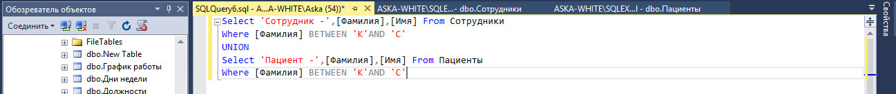С помощью SQL - запроса вывести данные из двух таблиц, например, о преподавателей и студентов, чьи фамилии находятся между буквами "К" и "С", кроме того отметить, кто студент, а кто преподаватель.

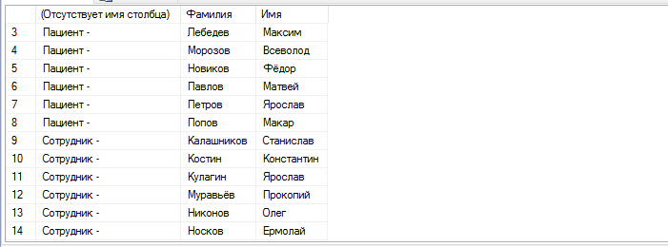

1. Вывести с помощью SQL - запроса информацию из таблиц преподавателей и предметов (связанные между собой), чтобы каждому преподавателю отвечал предмет, который он преподавал.

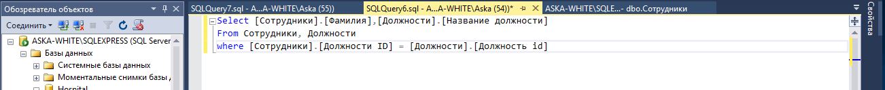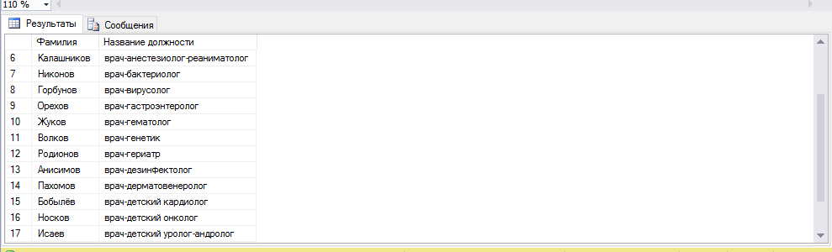

1. 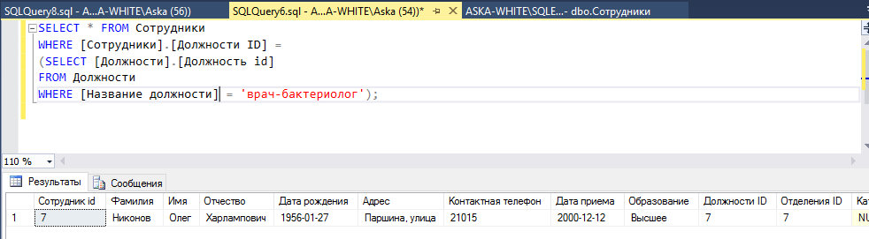Вывести список оценок, которые получил тот или иной студент (создать SQL - запрос на основе таблиц о студентах, успешность и предметы).
2. Необходимо получить информацию о студенте Петрова-номер в списке и балл успеваемости. Номер находится в таблице о студентах, бал в таблице успеваемости. Примените вложенный запрос.

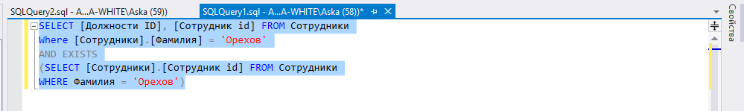

1. 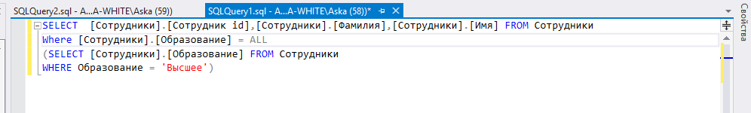Вывести из таблицы успеваемости с помощью SQL - запроса номера студенческих билетов и код предмета, только если в ней присутствуют отличные оценки.

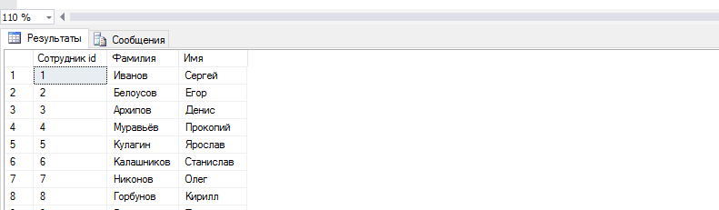

1. 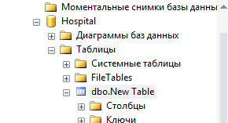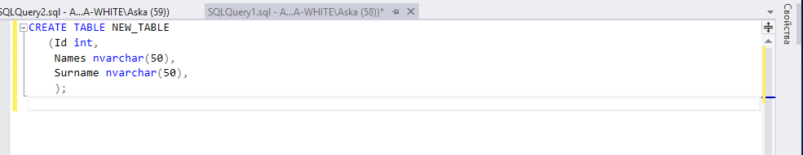С помощью DDL -оператора создайте таблицу с определенным им ' ям и несколькими полями различных типов и размеров.
2. С помощью DDL -оператора измените структуру существующей таблицы. Добавьте новое поле типа INTEGER , увеличьте размер существующего поля, удалите ненужное поле.

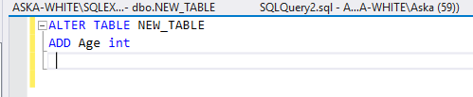

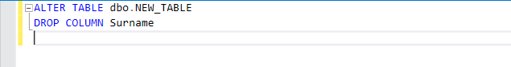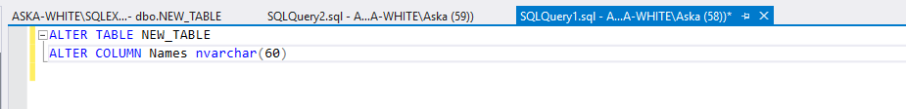

1. Удалите таблицу из своей БД с помощью DDL –оператора



1. Создайте индекс в таблице БД.

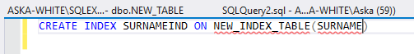

1. 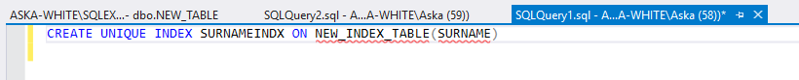Создайте уникальный индекс для таблицы своей БД.
2. Удалите созданный ранее индекс.

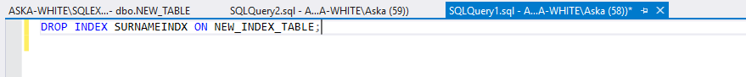

1. 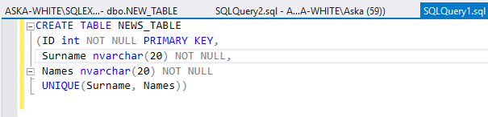Создайте таблицу так, чтобы для двух полей нельзя было бы установить неопределенное значение, и установите первичный ключ с помощью необходимого ограничения.

Контрольные вопросы к лабораторной работе 2:

1. Какие запросы называют многотабличными ?

Результатом запроса которого является обьединение нескольких таблиц.

1. Что значит UNION в инструкции SELECT ?

Оператор объединяющий вывод двух или более SQL запросов в единый набор строк и столбцов.

1. Какие функции не можно применять в инструкции SELECT запроса на объединение ?

Нельзя применять агрегатные функции.

1. Какой запрос называют подзапросом?

Внутрений запрос или запрос которые выполняется внутри другого запроса.

1. Какик условия накладываются на значение получаемого в подзапросе?

Сначала оценивает внутренний запрос .

1. Как отделяются друг от друга таблицы в многотабличных запросах, которые представлены в виде списка в инструкции FROM ?

Можно поставить метку для результата каждой таблицы.

1. Когда возникает необходимость принятия имен столбцов с именем таблицы через точку в запросах?

Когда в запросе используется более одной таблицы.

1. Какие специальные операторы всегда берут подзапросы в качестве аргументов ?

EXISTS , ANY , ALL , SOME

1. В каких случаях используют оператор EXISTS ?

Если вернет значение «Истина».

1. Чем отличаются операторы ANY , ALL и SOME от EXISTS ?

Отличаются тем , что применяются вместе с реляционными операторами.

1. Какие возможности DDL ?

Создать новую базу данных, удалить, проиндексировать

1. На каких командах базируется DDL ?

CREATE, DROP, ALTER.

1. Что значит команда CREATE TABLE ?

Создание новой таблицы

1. Что значит команда ALTER TABLE ?

Выбор таблица для дальнейшего его изменения.

1. Что значит команда DROP TABLE ?

Удаление таблицы.

1. Действия над таблицей необходимо выполнить перед тем как удалить ее?

Очистить таблицу.

1. Что называют индексом?

Упорядоченный список полей или групп полей в таблице

1. Что означает ограничение данных?

Ограничение значения, допускаемого для ввода в поля таблицы.

1. Когда нельзя создать уникальный индекс в таблице с данными?

Если не существует такого поля. Если такой индекс уже существует

1. Что означает ограничение NOT NULL в конце объявления имени таблицы?

  Предохраняет поле от пустых значений.